XXII Российская научная конференция школьников "Открытие"

секция: биология

Исследовательская работа на тему:
Мышиный горошек и причины его белоцветковости

Выполнил: Дьяконов Александр, ученик 9 класса, МБОУ «Сангарская гимназия»
Адрес ОУ: 678300, Республика Саха ( Якутия),Кобяйский улус, п. Сангар, ул. Ленина 57.
тел.: 8 4112 21619
Дом адрес:

Руководитель: Эверстова М.К, учитель биологии, МБОУ «Сапнгарская гимназия», Кобяйский улус, Республика Саха (Якутия)

г. Ярославль, 2019 г.

Оглавление
Введение............................................................................................................ | 3 стр
Глава I. Природно – климатическая характеристика района исследования....... | 4 стр
1.2 Район исследования Горошка мышиного................................................. | 4 стр
1.3 Описание мышиного горошка................................................................. | 6 стр
Глава II. Изменчивость Мышиного горошка..................................................... | 7 стр
Заключение ....................................................................................................... | 11 стр
Литература.......................................................................................................... | 12 стр

Введение: В настоящее время, судьба живого покрова Земли зависит от антропогенного воздействия на природу. Остро стоит проблема загрязнения окружающей среды. В данной ситуации, роль бобовых растений в природе велика, так как они улучшают микроэлементы почвы. Именно среди них мышиный горошек является одним из важнейших дикорастущих растений, способствующих восстановлению почвы, и он же - ценнейшее кормовое растение. В последнее время, среди бобовых наблюдается большая морфологическая изменчивость. Определение влияния среды на популяции мышиного горошка, как фактор изменчивости, важно для сохранения данного вида и является одной из актуальных проблем человечества.
Цель: Изучить влияние среды на появление белоцветковых форм мышиного горошка.
Для достижения цели поставлены следующие задачи:
- Изучить морфологические особенности горошка мышиного;
- Определить условия развития и взаимосвязь с другими растениями.
- Определить причину морфологических изменений мышиного горошка.
Метод исследовательской работы:
- описательный метод;
- сравнительный метод.
Глава I. Природно – климатическая характеристика района исследования
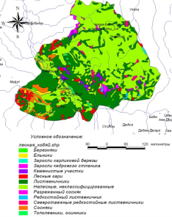
Территория Кобяйского улуса составляет 107.8 тыс. км и расположена в Центральной и северо-восточной части Республики Саха (Якутия), в основном на левобережье реки Лены, выше впадения в нее реки Вилюя. Климат Кобяйского улуса резко континентальный. Различные географические условия обусловливают разницу средних температур на равнинной и горной областях: от -36º до -40º в январе, от + 10º, до + 18º в июле. Зимой температура может понижаться до -50º и ниже.
Растительный и животный мир на территории улуса достаточно разнообразен. Уникальность растительности связана с тем, что территория Кобяйского улуса находится в пределах двух основных флористических районов Якутии: Центрально-Якутского и Яно-Индигирского (рис 1). В пределах Центрально-Якутского флористического района господствует светлохвойная тайга из лиственницы даурской с незначительным участием сосны обыкновенной. Во флоре улуса насчитывается 1026 видов высших сосудистых растений, 278 листостебельных и 55 печёночных мхов, 219 лишайников. Преобладающими растительными сообществами являются пырейные, ячменные, осоково-вейниковые луга, леса из лиственницы даурской. Ельники распространены в основном небольшими ленточными массивами и приурочены к долинам рек и аласам, чаще образуют самостоятельные ценозы и, изредка, встречаются в качестве примеси в лиственничных лесах. На территории района выделяется группа приречных зеленомошных еловых лесов в различных вариантах: кустарниковый хвощево-зеленомошный, бруснично-зеленомошный с лиственницей и, крайне редко, мертвопокровный. На лугово-лесостепных участках встречаются березовые колки с обильным разнотравьем при активном участии мезофитно-степных видов. Сосняки занимают хорошо прогреваемые и относительно сухие участки южных склонов и вершин водоразделов среди лиственничной тайги. В районе распространены толокнянковые, лишайниковые и разнотравные сосновые леса. Горные тундры района могут встречаться уже в пределах пояса горных лесов, горных редколесий, зарослях кедрового стланика, а выше они, как правило, доминируют в покрове, наибольшие площади они занимают на безлесных участках с высокими абсолютными отметками (чистаи). Высотные границы в зависимости от широты колеблются от 400 м над ур.м. (на севере) до 1400-1600 м над ур.м. (на юге). На каменистых и щебнистых субстратах развиваются лишайниковые и дриадовые тундры, на делювиальных склонах обычны влагалищнопушицевые и зеленомошные тундры. Близ снежников и наледей встречаются кассиоповые и зеленомошные тундры, в долинах рек большие пространства заняты ерниковыми тундрами.
рис 1. Карта улуса
1.2 Район исследования Горошка мышиного
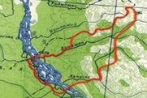
Исследования проводились на правобережье , на коренном берегу реки Лена. Для определения района исследований, предварительно было заложено несколько маршрутов, из которых стало ясным, в какой местности наибольшее разнообразие мышиного горошка. В ходе маршрутного учета флоры района исследования, был составлен список произрастающих в данной местности растений. В результате маршрутного исследования, было заложено 3 пробных участка исследования. Описание популяции мышиного горошка проводилось на пробных площадках размером 1Х1 м .
Рис2. Район исследования «Лямпушка»
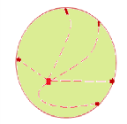
Первый участок исследования «Лямпушка», расположен на 280 км от п. Сангар(рис2). Участок открытый, хорошо освещаемый, все растения в фазе цветения. Для определения ареала мышиного горошка в районе исследования было заложено 5 маршрутов с разной протяженностью от 1 до 3 км (рис 3). На данном участке, встречаемость мышиного гороха можно определить как- sp. (sparsae) по шкале Друде. Альбиносов, на данной ценопопуляции можно обозначить по шкале Друде как sol.(solitariae). т.е. встречается в очень малых количествах, единичными экземплярами.
Рис 3. Маршруты исследования
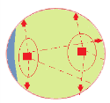
Второй участок исследования район «Профилакторий» расположен в 18 км. в северной части п. Сангар. Участок исследования расположен на берегу р. Лена. Для изучения изменчиваости мышиного горошка, было заложено 8 маршрутов, протяженностью от 1 до 3 км.( рис 3). В ходе исследования было определено место заложения пробных площадок, с разными условиями и встречаемостью мышиного горошка. Пробный участок № 2 на песчаном пойменном лугу, №3 и на опушке леса.
На втором участке встречаемость мышиного горошка можно определить по шкале Друде как, cop1 (copiosae1) – довольно обильные, среднее наименьшее расстояние от 40 до 100 см., здесь альбиносов не обнаружено. На третьем участке достаточно обильное, и при этом число обычных форм и альбиносов почти одинаково.
Рис 3. Маршруты исследования
1. 3 Морфологическое описание мышиного горошка
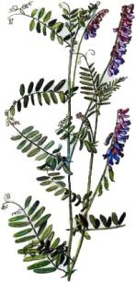
Стебель слабый - восходящий, цепкий, до 120 см длиной, четырехгранный, ветвится обычно внизу. Листья очередные, перистосложные с 6-10 парами продолговатоланцентные или линейные листочки, оканчивающихся усиком. Усики разветвленные, ими горошек закрепляется к другим растениям. Соцветия односторонняя кисть, вырастает из пазухи листа, в ней собрано 20-30 сине-фиолетовых цветков. Опыляется насекомыми. Приспособлен к перекрестному опылению: в каждом цветке тычинки созревают раньше пестика, что предотвращает самоопыление, хотя и оно возможно, но чрезвычайно редко. завязывание плодов невысокое (5— 15%), а в дождливые годы и того меньше. Поэтому вегетативное размножение играет существенную роль, в естественных фитоценозах большинство особей, возникших вегетативным путем. Для размножения служат длинные, сильноразветвленные корневища.
Рис.4.
Плод - продолговато-ромбический коричневато-бурый неопушенный боб. Корневая система состоит из глубокого растущего стержневого корня и крепких горизонтальных, глубоко укореняющихся побегов.
Горошек мышиный — отличное кормовое растение, охотно поедается всеми видами травоядных животных, обладает ценными питательными качествами: содержание протеина доходит до 30%, витамина С до 300 мг%. Хорошо отрастает при скашивании, но на выпас реагирует отрицательно, поэтому на лугах, используемых как пастбища, горошек выпадает из травостоя. Семена этого растения съедобны, но собирать их непросто. Прекрасный медонос, активно посещаемый пчелами. Были успешные опыты возделывания этого растения, но культура пока не прижилась.
Растет в местообитаниях с разными почвами, на плодородных пышно развивается и даже может выступать со доминантом; на бедных песчаных, наоборот, бывает сильно угнетен. Предпочитает карбонатные почвы с рН 7—7,5, но может расти и в других условиях, встречается на почвах с кислотностью от 4,5 до 8,8. Горошек мышиный — мезофит, но хорошо переносит засуху и некоторый избыток воды. Выдерживает затопление полыми водами до двух месяцев и умеренное отложение наилка.
Глава II. Изменчивость Мышиного горошка
Цветок, как составная часть растений, самый загадочный орган для исследователей, выполняющий одну из важнейших функций. Ведь известно, что у насекомых есть цветовые предпочтения. Мухи и осы летят на бурые цветки, жуки – на жёлтые, шмели и пчёлы – синие и фиолетовые, бабочки – красные. Некоторые биологи считают, что цвет лепестков, обусловленный наличием определённых пигментов, хотя и привлекает определённых насекомых, но вырабатывается в процессе эволюции лишь в результате действия абиотических факторов – температуры, освещённости, уровня влажности. Конечно, любой вид растения имея огромное вариацию, рассчитывает на отбор.
Для систематизации сведений по окраске цветков разработана классификация, основанная на характеристиках, определяемых визуально.
1. Нормальная белоцветковость.
2. Альбинизм (качественный альбинизм, альбинизм в узком смысле слова) - появление отдельных редких экземпляров с не окрашенными или почти не окрашенными цветками у видов, в норме обладающих интенсивной пигментной окраской венчика , они подразделяются на:
а) полный альбинизм - цветные пигменты полностью утрачены, цвет совершенно белый;
б) частичный альбинизм - цветные пигменты не полностью утрачены, цвет почти белый (цветки бледно-розовые, бледно-голубые и т.п.).
3. Количественный полихромизм с наличием белоцветковой формы -окраска цветка, как правило, варьирует от белой или почти белой до какой-либо другой; возможен ряд случаев:
а) цветки обычно белые, но нередко розоватые.
4.с наличием белоцветковой формы - белая (почти белая) т окрашенная формы обычны; в природных ценопопуляциях обе формы всегда присутствуют одновременно, отличия между формами качественные.
Наблюдение за мышиным горошком на участках дало следующие результаты:
на участке №1 встречаются 4 оттенка мышиного горошка от синего до белого ( диаграмма1). В ходе онтогенеза, окраска цветков меняется от синих до розовых. Белые формы молодые, и в любом генеративном состоянии (g1-g2-g3) остаются также белыми.
Диаграмма. 1. Изменчивость цветка
На втором участке (диаграмма 2.) окраска цветков варьирует от синего до розового, альбиносов нет. Белоцветковые формы встречались в ходе исследования на третьем участке и количество их по сравнении с первым участком становится больше, увеличивается. За белоцветковыми формами проводится наблюдение 4 год, и встречаемость данных форм мышиного горошка меняется по годам. Альбиносы могут возникать в результате мутаций, происходящих в органах, как генеративного, так и вегетативного. Для определения причины белоцветковости мышиного горошка, мы проверили статистические данные по температуре, влажности и по свету. Окраска цветка изменяется в течение генеративного периода, и количество g1, g2, g3 меняется по месяцам, а также по участкам. Для выяснения причин появления белоцветковости, сравнили их появление с абиотическими факторами среды. Данные 4 лет по температуре и влажности и света дали следующие результаты (диаграмма 3).
Диаграмма 3. Колебание температуры в течение сутки
Диаграмма 2. Изменчивость окраски цветков
Диаг. 2. Изменчивость цветка
В основном белоцветковые формы появляются при повышенной влажности, при резком колебании суточной температуры и повышенной влажности (см приложение Диагармма 3-4).
Сравнение морфологических особенностей надземных вегетативных органов у белоцветковых и обычных форм показала, что, морфологические показатели отличаются, но незначительно.
Диаграмма5. Сравнение морфологических особенностей белоцветковых и обычных форм. Сильная разница обнаружилась в физиологии, именно раскрытие и закрытие цветка белоцветковых форм и обычных форм разное. Белоцветковые формы первого участка раскрываются после 9 часов, когда обычная форма уже закрыта. Белоцветковые растения с 3 участка раскрываются днем, на час позже, и закрытие после 9 часов вечера. Окрашенные цветки в 5 часов почти все закрыты (см приложение Диаграмма 6). На двух участках, где встречаются мышиный горошек, открытие и закрытие цветка резко отличались. У белоцветковой формы с первого участка раскрываются после 9 часов, когда обычная форма уже закрыта. Белоцветковые растения с 3-го участка раскрываются днем, но на час позже обычной формы, и закрытие их наблюдается после 9 часов вечера. Изучение генеративных органов показала, что на участке 2 и 3 по строение пыльца и тычинки сходны с обычной окрашенной формой. На первом участке, пестик крупнее, тычинки более короткие и по форме есть расхождения ( см. приложение фото1). Одной из форм такой изменчивости может быть хемоморфоз. Причиной появления белоцветковых форм может быть и содержание тяжелого металла в почве. Исследование химического состава показала , что в трех участках содержание тяжелых металлов находятся в пределах допустимой нормы.Таким образом на изменение окраски тяжелые металлы не повлияли.
Изучение биоразнообоазия флоры на исследуемых участках, показало, большое разнообразие на 1 и 3 участке. Во всех трех участках кроме мышиного горшка есть астрагал альпийский и чина луговая. В ходе наблюдения выяснилось, что в суходольных участках мышиный горошек занимает доминирующее положение и вытесняет злаки.
Наблюдение за опылением цветка показало следующее:
- обычные формы хорошо опыляются в утренние часы и после обеда, после 3 часов вечером и до 5 часов активно, белоцветковые формы не посещают опылители.
- Основные опылители, белянки, боярышницы, и в одном месте аполлон обыкновенный, также иногда голубянки.
Заключение
Появление белоцветковости у мышиного горошка имеет несколько причин. На первом участке, они имеют видимо генотипическое происхождение, т.к.наблюдается физиологические изменения растения.
На третьем участке, белоцветковая форма носит модификационный характер и зависит от колебания температуры, освещенности и влажности.
- повышенная влажность;
- нарушение светового режима;
- нарушение теплорегуляции.
Появление белоцветковой формы мышиного горошка и их увеличение может стать причиной снижения численности этого ценного кормового растения, так как данное растение основном размножается генеративно. По гомологическому закону Вавилова, возможны изменения такого характера у других бобовых.
В ходе исследования мышиного горошка выяснилось, что сопутствующими растениями являются: астрагал альпийский и чина луговая.
В суходольных участках мышиный горошек вытесняет злаковых растений.
Литература:
- Боголюбов, Александр Сергеевич. Методика комплексной экологической оценки антропогенных воздействий на местность - М. : Экосистема, 1998. - 21 с.
- Методика комплексной экологической оценки антропогенных воздействий на местностьБялт В.В., Орлова Л.В., Потокин А.Ф., Ботаника, Гербарное дело- СПб., ГЛТА, 2009. — 52 с
- Марков М.В. Популяционная биология растений / М. В, Марков. - Казань: Изд-во Казанского государственного университета, 1986 - 109 с.
- Митрошенкова А. Е., Ильина В. Н., Шишова Т. К. Полевой практикум по ботанике: учебно-методическое пособие- Директ-Медиа 2015. г. 240 с
- Насимович Ю.А. Альбинизм и другие случаи белоцветковости у растений Московской области. - М., 1993. Деп. в ВИНИТИ АН СССР 7.09.1993, N 2394-В93. 32 с.Старостенкова М.М. и др. Учебно-полевая практика по ботанике- Москва, Высшая школа, 1990. —191 с.
- Пчелкин А.В., Слепов В.Б. Методы полевых экологических исследований. -Москва, 2012.
Приложение
Диаграмма 3 . Колебание суточной температуры

Диаграмма 4
.
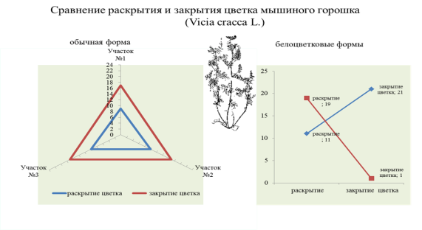

Диаграмма 6.Сравнение физиологических особенностей мышиного горшка

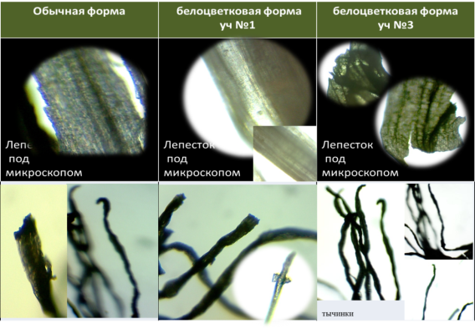
Фото1. Сравнение генеративных органов различных форм мышиного горошка.
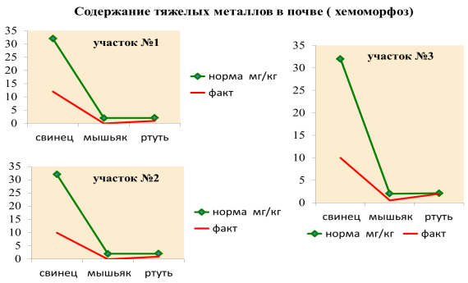

Диагармма 7. Исследование почвы на тяжелые металлы

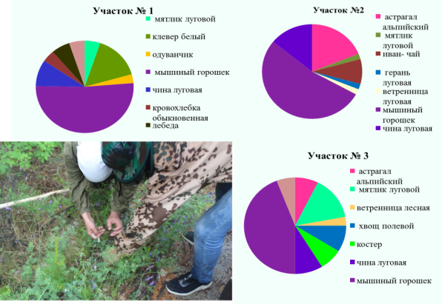
Диаграмма 8 Видовое разнообразие растений в исследуемых участков

